Как избежать кишечной инфекции?

Кишечная инфекция – это группа инфекционных заболеваний. проявляющаяся рвотой, диареей, лихорадкой, общим недомоганием.
Основные возбудители кишечных инфекций:
- бактерии (сальмонеллез, дизентерия)
- вирусы (чаще встречающиеся: ротавирус, норовирус, энтеровирус).
Кто в группе риска?
Кишечные инфекции распространены среди людей любого возраста, но более всего им подвержены дети до семи лет из-за особенностей поведения и реакции организма на возбудитель.
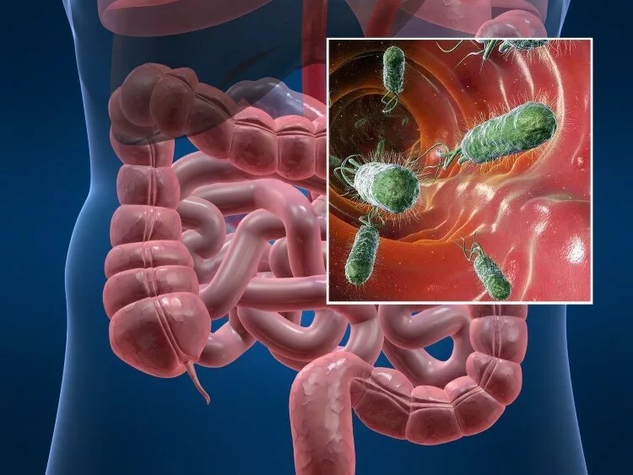
Почему болеем чаще летом?
- благоприятные условия для размножения возбудителя заболевания (высокая температура летом создает оптимальные условия для размножения бактерий и вирусов в пище, воде и на поверхностях);
- повышенная активность людей (летом люди чаще выезжают на природу, купаются в открытых водоемах, проводят больше времени в общественных местах)
- употребление свежих, но не всегда хорошо промытых продуктов, а также продуктов, приобретенных на рынках в разрезанном виде;
- неправильное хранение продуктов (скоропортящиеся продукты летом портятся быстрее, что повышает риск заражения).
Комплексная профилактика кишечных инфекций: Ваша надежная защита!
1. Правило чистых рук – краеугольный камень профилактики! Мойте руки с жидким мылом под проточной водой не менее 20-30 секунд, тщательно обрабатывая ладони, тыльную сторону, межпальцевые промежутки, кончики пальцев, ногти и запястья.
С раннего возраста прививайте детям навыки правильного мытья рук, превращая это в привычку. Используйте яркое мыло, песни, игры. Контролируйте процесс.
Обязательно мойте руки:
После: Посещения туалета, смены подгузника ребенку, ухода за больным, контакта с любыми биологическими жидкостями, прикосновения к животным, уборки, работы с мусором, возвращения с улицы (особенно после транспорта, магазинов, поликлиник).
Перед: Приготовлением пищи, приемом пищи (даже перекусом), кормлением ребенка, наложением/снятием контактных линз, обработкой ран.
2. Правило безопасной воды: Пейте воду гарантированного качества.
Храните воду в чистых, плотно закрывающихся емкостях (лучше стекло или пищевой пластик). Не доливайте новую воду к старой. Регулярно мойте емкости.
3. Правило безопасных продуктов питания:
Выбор и Покупка: Покупайте продукты в проверенных местах, обращайте внимание на сроки годности, целостность упаковки. Избегайте поврежденных консервов, вздутых упаковок.
Обработка Продуктов:
Фрукты, овощи, зелень: Тщательно мойте под сильной струей проточной воды, удаляя все загрязнения. Для продуктов, которые будут употребляться сырыми (салаты, ягоды), после мытья под проточной водой обдайте их кипятком.
Сырое мясо, птица, рыба, яйца: Отделяйте их от готовых к употреблению продуктов на всех этапах (покупка, хранение, приготовление). Используйте разные разделочные доски и ножи. Тщательно мойте руки, посуду и поверхности после контакта с сырыми продуктами. Яйца мойте с мылом перед использованием.
Приготовление Пищи:
Достаточная термическая обработка: Готовьте мясо, птицу, рыбу, яйца до полной готовности (соки должны быть прозрачными, без крови; яйца – с твердым желтком и белком). Разогревайте готовые блюда до температуры не менее 70°C по всей массе.
С осторожностью употребляйте сырые морепродукты (устрицы), плохо прожаренное мясо/рыбу.
Хранение Продуктов:
Соблюдайте температурный режим: скоропортящиеся продукты храните в холодильнике при температуре 0-4°C.
Не оставляйте готовые блюда при комнатной температуре более 2 часов (особенно салаты с майонезом, мясные нарезки, молочные продукты). В жару – не более 1 часа.
Размораживайте продукты в холодильнике или микроволновке, не при комнатной температуре.
Защита от Насекомых и Грызунов: Храните продукты в закрытых контейнерах. Используйте сетки на окнах, ловушки для мух и грызунов.
4. Правило чистого дома:
Регулярно проводите уборку в доме, особое внимание уделяйте местам общего пользования и поверхностям, к которым часто прикасаются руки.
Регулярно стирайте кухонные полотенца, салфетки, губки при высокой температуре (или заменяйте губки часто).
Своевременно выносите мусор, используйте ведра с плотно закрывающимися крышками. Мойте мусорные ведра.
5. Правило ухода за заболевшими:
Изоляция: По возможности максимально изолируйте больного, выделите ему отдельную комнату, посуду, столовые приборы, полотенца, постельное белье. Ограничьте контакты, особенно с детьми.
Гигиена рук больного: Объясните важность мытья рук после каждого посещения туалета.
Уборка и дезинфекция: Все предметы, которыми пользуется больной, мойте отдельно с применением дезинфицирующих средств. Белье стирайте при максимально возможной температуре (не ниже 60°C). Туалет и ванную комнату обрабатывайте моющими средствами после каждого использования больным.
Соблюдение правил ухода: Мойте руки с мылом и обрабатывайте антисептиком после ЛЮБОГО контакта с больным, его вещами, постельным бельем, после уборки его комнаты/туалета.
Следите за собственным состоянием здоровья, при появлении симптомов немедленно обратитесь к врачу.
Будьте здоровы!

Врач-гигиенист (заведующий санитарно-эпидемиологическим отделом) Кореличского районного ЦГЭ Бузюк Валентина Михайловна

